知乎×PUMA「再造环保之力：改变不止在脚下」
广 告 主：PUMA
所属行业：服饰及其他
执行时间：2020.04.15-05.05
参选类别：公益营销类
营销背景
环保和可持续在相当长的时间内被看作是小众和离日常生活遥远的议题，但随着近年各大城市垃圾分类和发改委的限塑令出台，大众开始对塑料和垃圾污染等问题有了初步的了解。
但其实技术和解决方案早已存在。全球已有技术可以将塑料和垃圾分解，重新加工成织物纤维，做成再生时尚产品，这样的「可持续时尚」最近几年的新生事物。但是，大多数品牌对于此类新技术的尝试还处于投入早期，大部分可持续产品价格并不低，并且公众对回收技术、新材料认知存在偏差，也更容易认为营销噱头。
营销目标
全球知名运动品牌 PUMA 携手环保公益组织 First Mile，基于影响社会观念、可持续发展的理念，通过将废弃塑料瓶进行分类、清洁、切碎，再制作成纱线，共同打造了由可回收塑料制成的环保系列产品，希望唤起消费者对环保理念以及可持续发展产品的关注，号召更多企业加入推动环保理念的队伍。
策略与创意
环保和可持续在相当长的时间内被看作是小众和离日常生活遥远的议题，但随着近年各大城市垃圾分类和发改委的限塑令出台，大众开始对塑料和垃圾污染等问题有了初步的了解。PIMA 携手环保公益组织 First Mile 打造了由回收塑料系列产品之后，亲身去到中国台湾花莲，从「拾垃圾的人」的视角拍摄记录短片，号召人们尊重垃圾回收工作者的价值与「垃圾再造」的价值与意义。
视频材料：《PUMA X First Mile环保运动系列上市》：https://v.qq.com/x/page/q3205k4c7an.html?sf=uri
从找到能让「环保话题」降维的平台入手，借助不同行业的优质内容创作者创造的高价值科普性内容，激发用户对于回收物改造的广泛探讨以及后续对可持续发展理念的思考。借知识的力量第一次向大众展现运动时尚行业背后对再生材料的可持续性探索。通过深入二次回收行业和生产制作工艺，唤起人们重新思考运动与环保的关系，关注真正改变未来的答案。
驱动知乎跨界知识硬核种草属性，解锁可持续再生材料（塑料）再造之力，让用户通过深度了解运动时尚产业链背后「知行合一」的环保理念和实践机制，升级品牌好感度，从而认可品牌精神并种草新品。
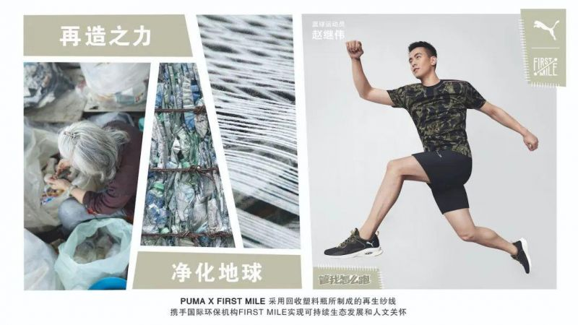
执行过程/媒体表现
Step 1 - 一个思考，引发用户关注&好奇
环保理念人尽皆知，却与用户之间存在天然沟通壁垒，所以，我们以知乎知友脑洞大开的用户属性，发起猎奇提问「穿塑料瓶跑步是怎样的一种体验？」，成功吸引到广泛用户的好奇和围观，瞬间产生了数百条对于塑料瓶的环保改造的脑洞答案，为 PUMA 品牌后续进行环保物料生产提供新的思考；
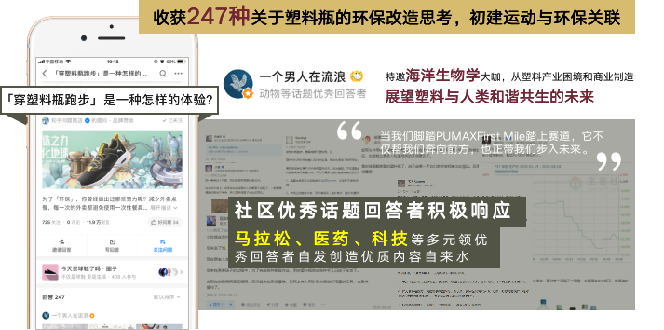
Step 2 - 一个实验，解构&科普环保技术
其中，化工知识领域优秀创作者@毕导 将塑料瓶回收技术的关注推到了新高峰——在 8 分钟的「玻璃瓶比塑料瓶更环保吗？」实验视频中，@毕导 用严谨的知识向大众解构了塑料种类和回收的步骤，以 PUMA 回收织物的新技术举例，为人们科普塑料产业现状；
视频材料：毕导科普视频「塑料瓶如何变废为宝」：https://v.qq.com/x/page/y32056hxdyf.html?sf=uri
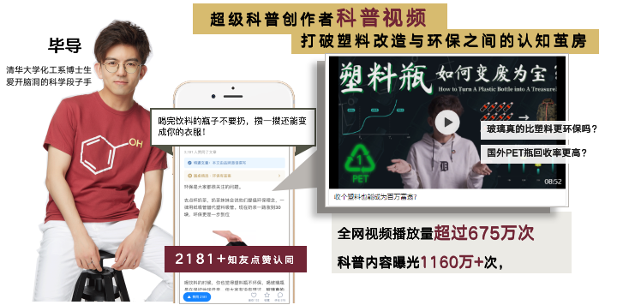
Step 3 - 一个圆桌，探讨环保的现状&真相
科普之后，PUMA 联合知乎发起环保主题圆桌，邀请环保、经济学和极限探险等七个方向的内容创作者，揭露目前自然环境存在的问题与真相，探讨人们践行环保的议题必要性，释放品牌精神共感，产生119种专业见解，共答改变未来的答案；
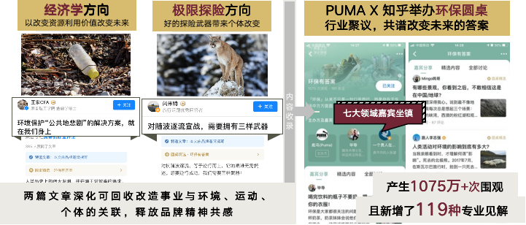
Step 4 - 一份众测邀请，带领口碑起跑
PUMA 联合知乎发起 PUMA × First Mile 系列产品众测邀请，从 400 多份申请中，20位知乎站内资深运动发烧友专业视角评测，为 PUMA 新品积累首发可信赖的优质口碑；
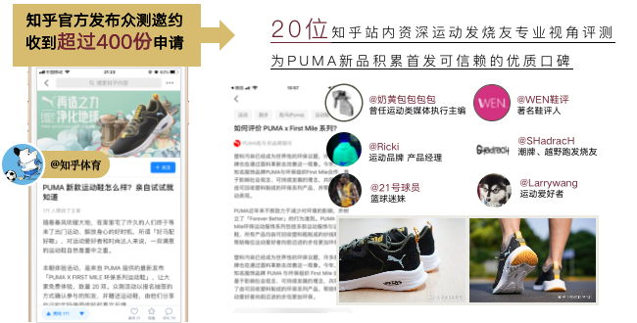
Step 5 - 一次尝试，从内容消费到消费内容
将前期内容创作者及众测用户创作的知乎优质内容汇集至品牌聚合落地页，借势世界地球日打造地球日焦点，并将内容授权至 PUMA 全国现在门店，消费者进店通过二维码或相关问题的搜索，即可获取技术科普和运动鞋评测内容，转化成购买的行动力大增，也形成了从内容到产品，从好奇、认可、种草到购买的闭环。

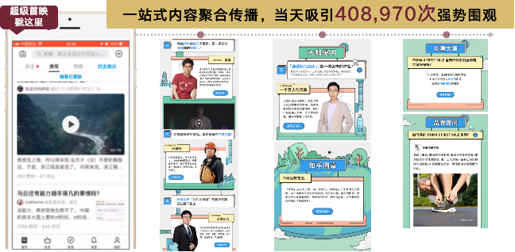
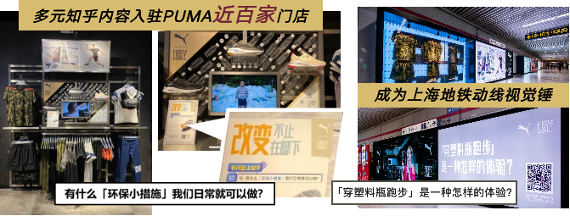
营销效果与市场反馈
1.合作期间，「环保行业」关键词在站内的话题浏览量达到峰值，持续引发知乎用户对环保话题的兴趣和关注，实现品牌与环保关联强绑定，刷新消费认知；
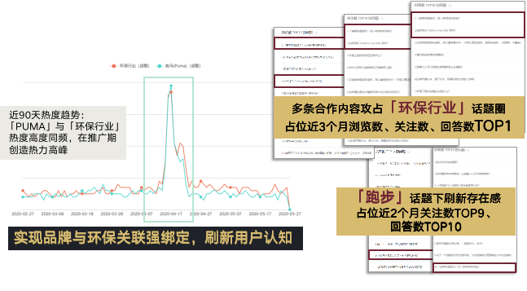
2.62% 的用户在评论中反思日常力所能及的环保行动，57% 的用户表示未来有意向购买环保产品，让知识酵育力真正深度种草用户心智；
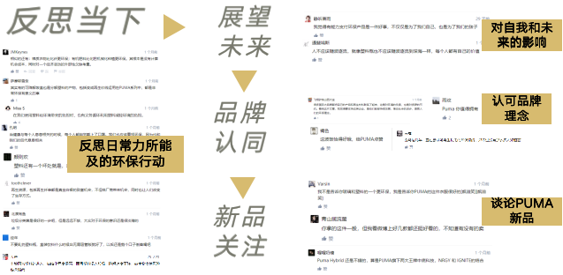
3.优质科普内容广泛覆盖知乎官方微博、知乎官方微信、毕导微博、毕导微信公众号、毕导抖音、网易、爱奇艺、西瓜视频、腾讯视频、秒拍、一点咨询等平台，引发站内站外关注；其中，@毕导 科普视频截止2020年10月，在知乎站外曝光量：11,604,936次 ， 视频播放量：6,753,092次；
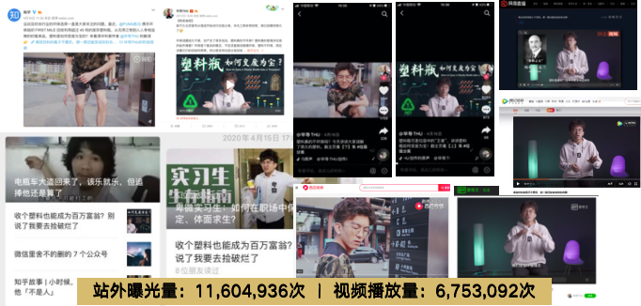
4.公域流量+创作者私域流量激发亿级曝光，让高冷的环保议题也能引爆内容消费潜能。

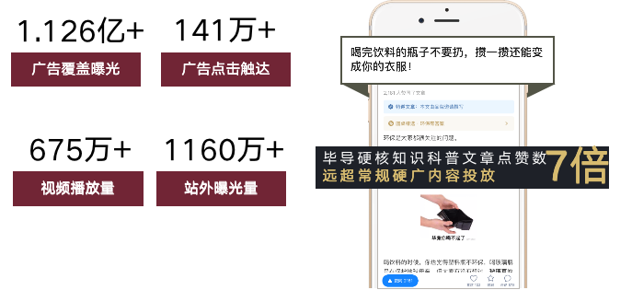
视频材料1：《PUMA X First Mile环保运动系列上市》：https://v.qq.com/x/page/q3205k4c7an.html?sf=uri
视频材料2：毕导科普视频「塑料瓶如何变废为宝」：https://v.qq.com/x/page/y32056hxdyf.html?sf=uri

